

**Об утверждении регламентов государственных услуг в сфере медицинской деятельности**

***Утративший силу***

Постановление акимата Костанайской области от 28 октября 2015 года № 456. Зарегистрировано Департаментом юстиции Костанайской области 26 ноября 2015 года № 6023. Утратило силу постановлением акимата Костанайской области от 20 января 2020 года № 16

      Сноска. Утратило силу постановлением акимата Костанайской области от 20.01.2020 № 16 (вводится в действие по истечении десяти календарных дней после дня его первого официального опубликования).

      В соответствии со статьей 16 Закона Республики Казахстан от 15 апреля 2013 года "О государственных услугах" акимат Костанайской области **ПОСТАНОВЛЯЕТ:**

      1. Утвердить прилагаемые:

      1) регламент государственной услуги "Выдача лицензии на медицинскую деятельность";

      2) исключен в соответствии с постановлением акимата Костанайской области от 04.05.2019 № 186 (вводится в действие по истечении десяти календарных дней после дня его первого официального опубликования).  
      Сноска. Пункт 1 с изменением, внесенным постановлением акимата Костанайской области от 04.05.2019 № 186 (вводится в действие по истечении десяти календарных дней после дня его первого официального опубликования).

      2. Настоящее постановление вводится в действие по истечении десяти календарных дней после дня его первого официального опубликования.

|  |  |
| --- | --- |
| *Аким области* | *А. Мухамбетов* |

|  |  |
| --- | --- |
|  | Утвержден постановлением акимата от 28 октября 2015 года № 456 |

**Регламент государственной услуги**  
**"Выдача лицензии на медицинскую деятельность"**

      Сноска. Регламент – в редакции постановления акимата Костанайской области от 08.06.2018 № 271 (вводится в действие по истечении десяти календарных дней после дня его первого официального опубликования).

**1. Общие положения**

      1. Государственная услуга "Выдача лицензии на медицинскую деятельность" (далее – государственная услуга) оказывается местным исполнительным органом области (государственным учреждением "Управление здравоохранения акимата Костанайской области") (далее – услугодатель).

      Прием заявления и выдача результата оказанной государственной услуги осуществляются через:

      1) Филиал некоммерческого акционерного общества "Государственная корпорация "Правительство для граждан" по Костанайской области (далее – Государственная корпорация);

      2) веб-портал "электронного правительства" www.egov.kz, www.elicense.kz (далее – Портал).

      Сноска. Пункт 1 с изменением, внесенным постановлением акимата Костанайской области от 26.11.2018 № 515 (вводится в действие по истечении десяти календарных дней после дня его первого официального опубликования).

      2. Форма оказания государственной услуги: электронная (частично автоматизированная) и (или) бумажная.

      3. Результат оказания государственной услуги – лицензия и (или) приложение к лицензии, переоформление лицензии и (или) приложения к лицензии, дубликат лицензии и (или) приложения к лицензии на медицинскую деятельность, либо мотивированный ответ об отказе в оказании государственной услуги в случаях и по основаниям, предусмотренным пунктом 10 стандарта государственной услуги "Выдача лицензии на медицинскую деятельность" (далее – Стандарт), утвержденного приказом Министра здравоохранения и социального развития Республики Казахстан от 28 апреля 2015 года № 294 "Об утверждении стандартов государственных услуг в сфере медицинской деятельности" (зарегистрирован в Реестре государственной регистрации нормативных правовых актов по № 11356).

      Форма предоставления результата оказания государственной услуги: электронная.

      В случае обращения услугополучателя за получением лицензии и (или) приложения к лицензии на бумажном носителе лицензия и (или) приложение к лицензии оформляются в электронной форме, распечатываются и заверяются печатью услугодателя и подписью руководителя услугодателя.

      При обращении услугополучателя через Портал результат государственной услуги направляется услугополучателю в "личный кабинет" в форме электронного документа, удостоверенного электронной цифровой подписью (далее – ЭЦП) уполномоченного лица услугодателя.

**2. Описание порядка действий структурных подразделений (работников) услугодателя в процессе оказания государственной услуги**

      4. Государственная услуга через структурные подразделения (работников) услугодателя не оказывается.

**3. Описание порядка взаимодействия структурных подразделений (работников) услугодателя в процессе оказания государственной услуги**

      5. Государственная услуга через структурные подразделения (работников) услугодателя не оказывается.

**4. Описание порядка взаимодействия с Государственной корпорацией "Правительство для граждан" и (или) иными услугодателями, а также порядка использования информационных систем в процессе оказания государственной услуги**

      6. Описание порядка обращения в Государственную корпорацию, длительность обработки запроса услугополучателя:

      1) услугополучатель (либо его представитель по доверенности) для получения государственной услуги обращается в Государственную корпорацию;

      2) работник Государственной корпорации проверяет правильность заполнения заявления по форме согласно приложениям 1 или 2 к Стандарту и полноту пакета документов, указанных в пункте 9 Стандарта (далее – пакет документов), 3 (три) минуты:

      в случае предоставления услугополучателем неполного пакета документов, работник Государственной корпорации отказывает в приеме заявления и выдает расписку об отказе в приеме документов по форме, согласно приложению 8 к Стандарту, 2 (две) минуты;

      при предоставлении полного пакета документов, работник Государственной корпорации регистрирует его в информационной системе "Интегрированная информационная система для Государственной корпорации", получает письменное согласие услугополучателя на использование сведений, составляющих охраняемую законом тайну, содержащихся в информационных системах, если иное не предусмотрено законами Республики Казахстан, и выдает услугополучателю расписку о приеме соответствующего пакета документов, 5 (пять) минут;

      3) работник Государственной корпорации направляет пакет документов услугодателю через курьерскую или иную уполномоченную на это связь, 1 (один) день;

      При обращении в Государственную корпорацию, день приема документов не входит в срок оказания государственной услуги;

      4) услугодатель готовит и направляет результат оказания государственной услуги в Государственную корпорацию:

      при выдаче лицензии и (или) приложения к лицензии – 14 (четырнадцать) рабочих дней;

      при переоформлении лицензии и (или) приложения к лицензии – 2 (два) рабочих дня;

      при выдаче дубликата лицензии и (или) приложения к лицензии в случае утери или порчи, выданных в бумажной форме – 1 (один) рабочий день.

      При этом результат оказания государственной услуги услугодателем предоставляется в Государственную корпорацию за день до окончания срока оказания государственной услуги;

      5) работник Государственной корпорации на основании расписки, при предъявлении удостоверения личности (либо его представителя по нотариально заверенной доверенности), выдает результат оказания государственной услуги услугополучателю, 15 (пятнадцать) минут.

      7. Порядок действий услугодателя и услугополучателя при оказании государственной услуги через Портал:

      1) услугополучатель осуществляет регистрацию (авторизацию) на Портале посредством индивидуального идентификационного номера и ЭЦП услугополучателя;

      2) выбор услугополучателем электронной государственной услуги, заполнение полей электронного запроса и прикрепление пакета документов;

      3) удостоверение электронного запроса для оказания электронной государственной услуги посредством ЭЦП услугополучателя;

      4) обработка (проверка, регистрация) электронного запроса услугодателем;

      5) получение услугополучателем уведомления о статусе электронного запроса и сроке оказания государственной услуги в "личном кабинете" услугополучателя;

      6) направление услугодателем в "личный кабинет" услугополучателя результата оказания государственной услуги в форме электронного документа, подписанного ЭЦП;

      7) получение услугополучателем результата оказания государственной услуги в "личном кабинете" услугополучателя.

      Диаграмма функционального взаимодействия информационных систем, задействованных в оказании государственной услуги через Портал, представлена в приложении 1 к настоящему Регламенту.

      Подробное описание последовательности процедур (действий), взаимодействий структурных подразделений (работников) услугодателя в процессе оказания государственной услуги, а также описание порядка взаимодействия с иными услугодателями и (или) Государственной корпорацией и порядка использования информационных систем в процессе оказания государственной услуги отражается в справочнике бизнес-процессов оказания государственной услуги согласно приложению 2 к настоящему Регламенту.

|  |  |
| --- | --- |
|  | Приложение 1 к Регламенту государственной услуги "Выдача лицензии на медицинскую деятельность" |

**Диаграмма функционального взаимодействия при оказании государственной услуги через Портал**

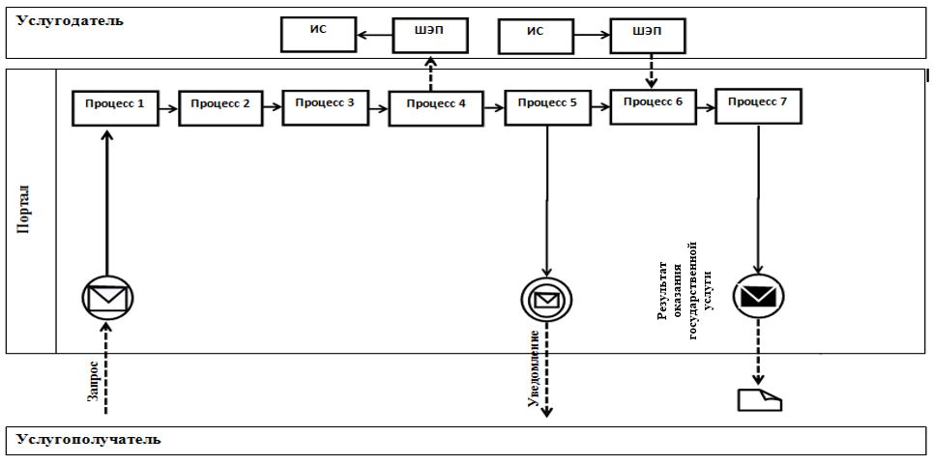

**Условные обозначения и сокращения:**

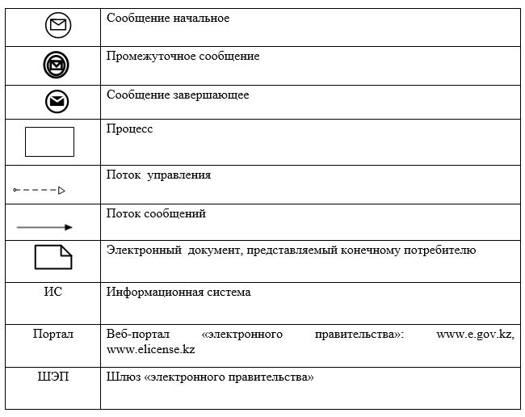

|  |  |
| --- | --- |
|  | Приложение 2 к Регламенту государственной услуги "Выдача лицензии на медицинскую деятельность" |

**Справочник бизнес-процессов оказания государственной услуги "Выдача лицензии на медицинскую деятельность"**

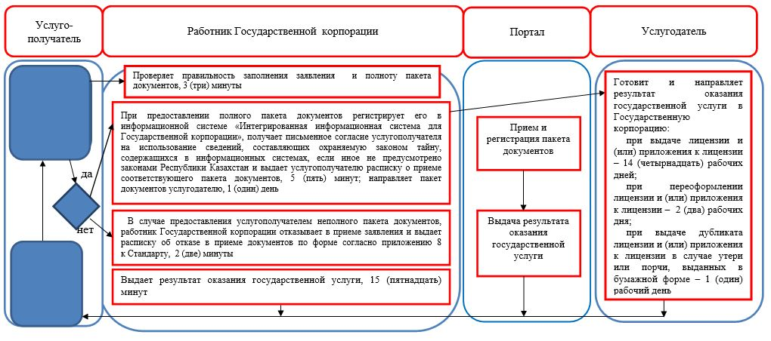

**Условные обозначения:**

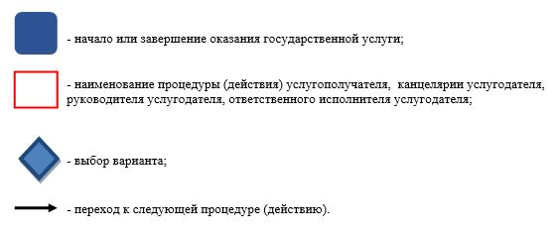

|  |  |
| --- | --- |
|  | Утвержден постановлением акимата от 28 октября 2015 года № 456 |

**Регламент государственной услуги**  
**"Определение соответствия (несоответствия)**  
**потенциального поставщика услуг**  
**гарантированного объема бесплатной**  
**медицинской помощи предъявляемым**  
**требованиям"**

      Сноска. Регламент исключен в соответствии с постановлением акимата Костанайской области от 04.05.2019 № 186 (вводится в действие по истечении десяти календарных дней после дня его первого официального опубликования).

© 2012. РГП на ПХВ «Институт законодательства и правовой информации Республики Казахстан» Министерства юстиции Республики Казахстан